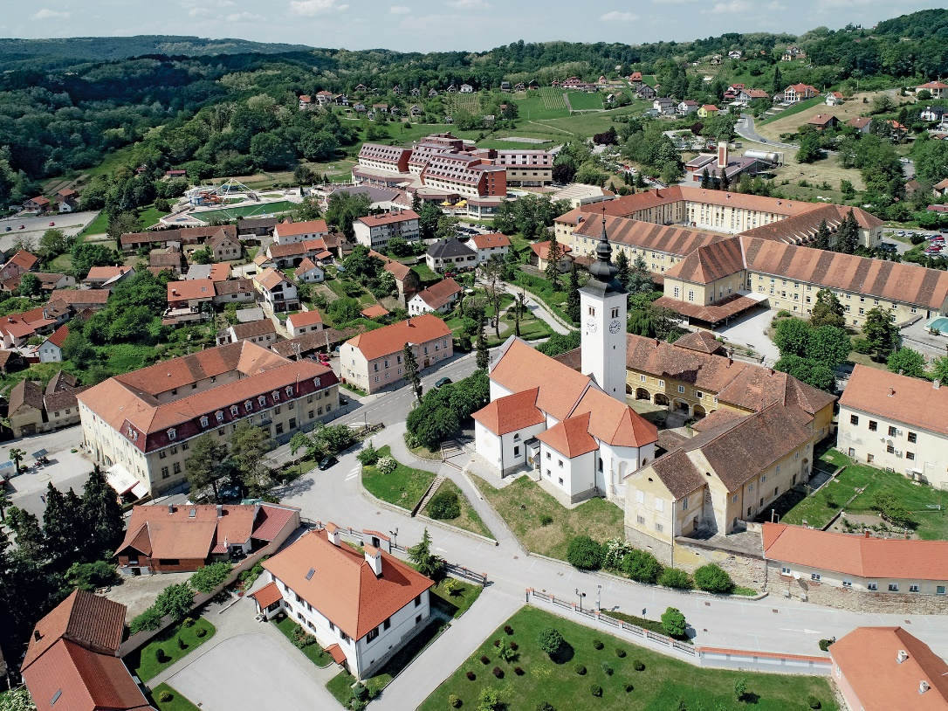

Vodič za građane za 2024. godinu
Grad Varaždinske Toplice

Poštovani mještani,

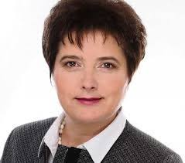
predstavljamo vam Vodič za građane za 2024. godinu u kojem su objašnjeni planovi i aktivnosti gradske vlasti vezani za korištenje javnih sredstava. Unaprjeđivanjem transparentnosti i komunikacije s građanima nastavljamo s projektom koji se nalazi na našoj službenoj stranici http://www.varazdinske-toplice.hr/.
Kroz ovaj projekt informiramo vas o načinu korištenja proračunskih sredstava koji će u konačnici podignuti transparentnost u našem Gradu. Kroz brošuru Vodič za građane prikazat ćemo koji su projekti u planu u 2024. godini.
Brojnim i opsežnim komunalnim projektima na području cijeloga grada želimo osigurati visoku kvalitetu života svih naših stanovnika. Uz znatna sredstva za održavanje postojeće komunalne infrastrukture, osigurana su značajna sredstva za mnoge komunalne projekte.
Nastavljamo s ulaganjem u održavanje javnih površina i javne rasvjete, izgradnju i održavanje nerazvrstanih cesta, održavanje javnih zelenih površina, izgradnju i rekonstrukciju cesta, nogostupa i pješačkih staza, izgradnju, rekonstrukciju i proširenje javne rasvjete, projekt rekreacijskog parka Tuhovec, uvođenje sustava javnih bicikala i drugo.
Jedan od značajnih projekata u 2024. godini je izgradnja Dječjeg vrtića u Smart kvartu za koji su osigurana sredstva u gradskom proračunu u iznosu od 1.130.000,00 eura. Izgradnja samog Smart kvarta spada u Program demografskih mjera za poticanje rješavanja stambenog pitanja mladih obitelji na području Grada čime se želi potaknuti doseljavanje mladih obitelji radi demografske obnove i povećanja broja stanovnika na području Grada Varaždinskih Toplica te povećati standard odgoja i obrazovanja djece predškolske dobi.
S ciljem povećanja nataliteta na području Grada Varaždinske Toplice u proračunu smo osigurali sredstava za isplatu novčanih pomoći roditeljima novorođene djece i sufinanciranje energetske obnove obiteljskih kuća i revitalizaciju zaštićenih obiteljskih kuća.
U narednoj godini sufinancirat ćemo rad Male škole, rad stručnog suradnika – logopeda kao i rad pomagača djeci s posebnim potrebama. Za naše učenike i studente osigurali smo isplatu stipendija, sufinanciranje natjecanja izvannastavnih aktivnosti te sufinanciranje produžnog boravka i javnog prijevoza.

U cilju nam je da naš Grad postane mjesto za život koje će udobnošću i blagostanjem privući nove stanovnike.
Čistoća javnih površina i zaštita okoliša od velike je važnosti, stoga dio proračunskih sredstava planiramo izdvojiti za Program zaštite okoliša kako bi naš Grad postao što bolji i ljepši za život.
Zaštita dostojanstva i omogućavanje osnovnih životnih potreba svakog stanovnika naše zajednice predstavljaju bitne prioritete djelovanja Grada, stoga i naredne godine izdvajamo sredstva za pomoć najugroženijoj skupini stanovnika.
Grad Varaždinske Toplice posjeduju veliki turistički potencijal kroz bogatu i specifičnu kulturnu baštinu. U 2024. godini izdvojit ćemo sredstva za manifestaciju Aquafest - manifestacija namijenjena obilježavanju antičke povijesti našeg grada i i tradicije korištenja termalnih izvora u balneološke svrhe, a u sklopu koje se organizira Stručni skup Termalna voda – jučer, danas, sutra, namijenjen obradi recentnih znanstvenih saznanja iz područja balneologije, medicine, biologije, geologije, turizma i ekonomije, a sve na zajedničku temu korištenja termalnih voda.
Dragi sugrađani, izdvojili smo dio projekata koje planiramo realizirati u 2024. godini. Ukoliko smatrate da nam je još nešto potrebno kako bismo poboljšali naš Grad molimo da nam isto predložite.

Vaša gradonačelnica!
Što je proračun?
Proračun je akt kojim se procjenjuju prihodi i primici te utvrđuju rashodi i izdaci Grada Varaždinske Toplice za proračunsku godinu, a sadrži i projekciju prihoda i primitaka te rashoda i izdataka za slijedeće dvije godine.
Proračun nije statičan akt, već se sukladno Zakonu može mijenjati tijekom proračunske godine, odnosno donose se Izmjene i dopune proračuna.

Jedno od najvažnijih načela proračuna je da isti mora biti uravnotežen ,odnosno
ukupna visina planiranih prihoda mora biti istovjetna ukupnoj visini planiranih rashoda!

Sadržaj proračuna

Proračun JLS sastoji se od plana za proračunsku godinu i projekcija za sljedeće dvije godine. Proračun JLS sastoji se od općeg dijela, posebnog dijela i obrazloženja proračuna.

SADRŽAJ | SASTAVNI DIO | OPIS SASTAVNOG DIJELA
Opći dio proračuna | Sažetak Računa prihoda i rashoda Sažetak Računa financiranja | - ukupni prihodi poslovanja i prihodi od prodaje nefinancijske imovine, ukupni rashodi poslovanja i rashodi za nabavu nefinancijske imovine  - ukupni primici od financijske imovine i zaduživanja i izdaci za financijsku imovinu i otplate zajmova
 | Račun prihoda i rashoda | - ukupni prihodi i rashodi iskazani prema izvorima financiranja i ekonomskoj klasifikaciji na razini skupine  - ukupni rashodi iskazani prema funkcijskoj klasifikaciji
 | Račun financiranja | - ukupni primici od financijske imovine i zaduživanja i izdaci za financijsku imovinu i otplate instrumenata zaduživanja prema izvorima financiranja i ekonomskoj klasifikaciji na razini skupine
 | Preneseni višak ili preneseni manjak prihoda nad rashodima | - ako ukupni prihodi i primici nisu jednaki ukupnim rashodima i izdacima, opći dio proračuna sadrži i preneseni višak ili preneseni manjak prihoda nad rashodima
 | Višegodišnji plan uravnoteženja | - ako JLP(R)S ne mogu preneseni manjak podmiriti do kraja proračunske godine, obvezni su izraditi višegodišnji plan uravnoteženja za razdoblje za koje se proračun donosi  - ako JLP(R)S ne mogu preneseni višak, zbog njegove veličine, u cijelosti iskoristiti u jednoj proračunskoj godini, korištenje viška planira se višegodišnjim planom uravnoteženja za razdoblje za koje se proračun donosi
Posebni dio proračuna | Plan rashoda i izdataka proračuna JLP(R)S i njihovih proračunskih korisnika | - rashodi i izdaci JLP(R)S i njihovih proračunskih korisnika iskazani po organizacijskoj klasifikaciji, izvorima financiranja i ekonomskoj klasifikaciji na razini skupine, raspoređenih u programe koji se sastoje od aktivnosti i projekata
Obrazloženje proračuna | Obrazloženje općeg dijela proračuna i obrazloženje posebnog dijela proračuna | - obrazloženje općeg dijela proračuna JLP(R)S sadrži obrazloženje prihoda i rashoda, primitaka i izdataka proračuna JLP(R)S i obrazloženje prenesenog manjka odnosno viška proračuna JLP(R)S  - obrazloženje posebnog dijela proračuna JLP(R)S temelji se na obrazloženjima financijskih planova proračunskih korisnika, a sastoji se od obrazloženja programa koje se daje kroz obrazloženje aktivnosti i projekata zajedno s ciljevima i pokazateljima uspješnosti iz akata strateškog planiranja.
Proračunski korisnici:
Proračunski korisnici su ustanove, tijela javne vlasti kojima je JLS osnivač ili suosnivač, a čije je financiranje većim dijelom iz proračuna svog osnivača ili suosnivača. Proračunski korisnici JLS mogu biti dječji vrtići, knjižnice, javne vatrogasne postrojbe, muzeji, kazališta, domovi za starije i nemoćne osobe…
Proračunski korisnici Grada Varaždinske Toplice su Zavičajni muzej Varaždinske Toplice i Dječji vrtić Tratinčica Varaždinske Toplice.

Zakoni i sankcije:
Sukladno Zakonu o Proračunu (»Narodne novine«, broj 144/21) Proračun se donosi za jednu fiskalnu (proračunsku) godinu. Kod nas se fiskalna godina poklapa s kalendarskom i traje od 01. siječnja do 31. prosinca. Jedini ovlašteni predlagatelj Proračuna je Gradonačelnik. Gradonačelnik jedinice lokalne samouprave odgovoran je za zakonito i pravilno planiranje i izvršavanje proračuna, za svrhovito, učinkovito i ekonomično raspolaganje proračunskim sredstvima. Proračun donosi (izglasava) Gradsko vijeće do kraja godine.
Ako se ne donese proračun prije početka proračunske godine, privremeno se, a najduže za prva tri mjeseca proračunske godine, na osnovi odluke o privremenom financiranju koja mora biti donesena do 31. prosinca, nastavlja financiranje poslova, funkcija i programa tijela jedinica lokalne i područne samouprave i drugih proračunskih i izvanproračunskih korisnika.
U slučaju kada je raspušteno samo Gradsko vijeće, a Gradonačelnik nije razriješen, do imenovanja povjerenika Vlade Republike Hrvatske, financiranje se obavlja izvršavanjem redovnih i nužnih rashoda i izdataka temeljem odluke o financiranju nužnih rashoda i izdataka koju donosi Gradonačelnik.
Po imenovanju povjerenika Vlade Republike Hrvatske, Gradonačelnik predlaže povjereniku novu odluku o financiranju nužnih rashoda i izdataka u koju su uključeni ostvareni prihodi i primici te izvršeni rashodi i izdaci u vremenu do dolaska povjerenika. Ako se do 31. ožujka ne donese proračun, povjerenik donosi odluku o financiranju nužnih rashoda i izdataka za razdoblje do donošenja proračuna.
Ako do isteka roka privremenog financiranja nije donesen proračun u jedinici u kojoj je Gradonačelnik koji nema zamjenika onemogućen u obavljanju svoje dužnosti, financiranje se obavlja izvršavanjem redovnih i nužnih rashoda i izdataka temeljem odluke o financiranju nužnih rashoda i izdataka koju donosi predstavničko tijelo na prijedlog privremenog zamjenika Gradonačelnika iz članka 43.a Zakona o lokalnoj i područnoj (regionalnoj) samoupravi (»Narodne novine«, broj 33/01, 60/01, 129/05, 109/07, 125/08, 36/09, 150/11, 144/12, 19/13, 137/15, 123/17, 98/19, 144/20).
Ukupan proračun, odnosno ukupni prihodi i primici, kao i rashodi i izdaci, Grada Varaždinske za 2024. godinu, planirani su u iznosu od 5.469.050,00 eura
PRIHODI I PRIMICI
Prihodi poslovanja Grada Varaždinske Toplice za 2024. godinu planirani su u iznosu od 4.815.500,00 eura, a čine ih prihodi od poreza planirani u iznosu od 2.320.000,00 eura, pomoći iz inozemstva i od subjekata unutar općeg proračuna su planirane u iznosu od 1.762.300,00 eura, prihodi od imovine u iznosu 48.200,00 eura, prihodi od upravnih i administrativnih pristojbi, pristojbi po posebnim propisima i naknada planirani u iznosu od 578.000,00 eura, prihodi od prodaje proizvoda i robe te pruženih usluga i prihodi od donacija planirani u iznosu od 102.000,00 eura, kazne, upravne mjere i ostali prihodi planirani u iznosu od 5.000,00 eura.

Prihodi od prodaje nefinancijske imovine

Prihodi od prodaje nefinancijske imovine planirani su u iznosu od 192.500,00 eura, a čine ih prihodi od prodaje neproizvedene imovine 106.500,00 eura i prihodi od prodaje proizvedene imovine 86.000,00 eura.

Višak/manjak 461.050,00 eura

PRIHODI I PRIMICI | PLAN  2024 (eur) | PROJEKCIJE 2025 (eur) | PROJEKCIJE 2026 (eur)
6 Prihodi poslovanja | 4.815.500,00 | 4.624.500,00 | 4.515.000,00
61 Prihodi od poreza | 2.320.000,00 | 2.500.000,00 | 2.533.000,00
63 Pomoći iz inozemstva i od subjekata unutar općeg proračuna | 1.762.300,00 | 1.446.500,00 | 1.258.500,00
64 Prihodi od imovine | 48.200,00 | 48.000,00 | 48.000,00
65 Prihodi od upravnih, administrativnih pristojbi, pristojbi po posebnim propisima i naknada | 578.000,00 | 575.500,00 | 618.500,00
66 Prihodi od prodaje proizvoda, robe i usluge, donacija | 102.000,00 | 42.000,00 | 43.000,00
68 Kazne , upravne mjere i ostali prihodi | 5.000,00 | 12.500,00 | 14.000,00
7 Prihodi od prodaje nefinancijske imovine | 192.500,00 | 400.000,00 | 400.000,00
71 Prihodi od prodaje neproizvedene dugotrajne imovine | 106.500,00 | 400.000,00 | 400.000,00
72 Prihodi od prodaje proizvedene dugotrajne imovine | 86.000,00 | - | -
8 Primici od financijske imovine i zaduživanja | 0,00 | 910.000,00 | 1.000.000,00
84 Primici od zaduživanja | 0,00 | 910.000,00 | 1.000.000,00
Razlika višak/manjak | 461.050,00 | 299.950,00 | 263.950,00
Višak/manjak | 461.050,00 | 299.950,00 | 263.950,00

RASHODI I IZDACI
Rashodi poslovanja
Rashodi poslovanja Grada Varaždinske Toplice za 2024. godinu planirani su u iznosu od 3.073.550,00 eura, a čine ih rashodi za zaposlene planirani u iznosu od 807.700,00 eura, materijalni rashodi planirani u iznosu od 1.414.900,00 eura, financijski rashodi planirani u iznosu od 19.000,00 eura, subvencije planirane u iznosu od 74.000,00 eura, pomoći dane u inozemstvo i unutar općeg proračuna planirane su u iznosu od 72.000,00 eura, naknade građanima i kućanstvima na temelju osiguranja i druge naknade planirane u iznosu od 146.000,00 eura i ostali rashodi planirani u iznosu od 539.950,00 eura.

Rashodi za nabavu nefinancijske imovine
Rashodi za nabavu nefinancijske imovine planirani su u iznosu od 2.395.500,00 eura, a čine ih rashodi za nabavu proizvedene dugotrajne imovine planirani u iznosu od 2.117.500,00 eura i rashodi za dodatna ulaganja na nefinancijskoj imovini planirani u iznosu od 278.000,00 eura.

RASHODI I IZDACI | PLAN  2024 (eur) | PROJEKCIJE  2025 (eur) | PROJEKCIJE  2026 (eur)
3 Rashodi poslovanja | 3.073.550,00 | 2.907.450,00 | 2.960.950,00
31 Rashodi za zaposlene | 807.700,00 | 878.000,00 | 921.000,00
32 Materijalni rashodi | 1.414.900,00 | 1.231.900,00 | 1.239.400,00
34 Financijski rashodi | 19.000,00 | 21.000,00 | 24.000,00
35 Subvencije | 74.000,00 | 74.000,00 | 74.000,00
36 Pomoći dane u inozemstvo i unutar općeg proračuna | 72.000,00 | 61.000,00 | 61.000,00
37 Naknade građanima i kućanstvima | 146.000,00 | 148.000,00 | 148.000,00
38 Ostali rashodi | 539.950,00 | 493.550,00 | 493.550,00
4 Rashodi za nabavu nefinancijske imovine | 2.395.500,00 | 3.327.000,00 | 3.218.000,00
42 Rashodi za nabavu proizvedene dugotrajne imovine | 2.117.500,00 | 3.227.000,00 | 3.118.000,00
45 Rashodi za dodatna ulaganja na nefinancijskoj imovini | 278.000,00 | 100.000,00 | 100.000,00

PRORAČUNSKE KLASIFIKACIJE
Prihodi, primici, rashodi i izdaci proračuna i financijskog plana iskazuju se prema proračunskim klasifikacijama. Sukladno Pravilniku o proračunskim klasifikacijama (»Narodne novine«, broj 26/10, 120/13 i 01/20) proračunske klasifikacije jesu:
  - Organizacijska klasifikacija sadrži povezane i međusobno usklađene (hijerarhijski i s obzirom na odnose prava i odgovornosti) cjeline proračuna i proračunskih korisnika koje odgovarajućim materijalnim sredstvima ostvaruju postavljene ciljeve,
  - Programska klasifikacija sadrži rashode i izdatke iskazane kroz aktivnosti i projekte, koji su povezani u programe temeljem zajedničkih ciljeva,
  - Funkcijska klasifikacija sadrži rashode razvrstane prema njihovoj namjeni,
  - Ekonomska klasifikacija sadrži prihode i primitke po prirodnim vrstama te rashode i izdatke prema njihovoj ekonomskoj namjeni,
  - Lokacijska klasifikacija sadrži rashode i izdatke razvrstane za Republiku Hrvatsku i za inozemstvo,
  - Izvori financiranja sadrže prihode i primitke iz kojih se podmiruju rashodi i izdaci određene vrste i namjene.
Proračun Grada Varaždinske Toplice sastoji se od razdjela, glava i programa. Programi se sastoje od aktivnosti i projekata (kapitalni i tekući projekti).

OPIS POSEBNOG DIJELA PRORAČUNA
RAZDJEL 001 PREDSTAVNIČKA I IZVRŠNA TIJELA PLANIRANO U IZNOSU OD 117.900,00 EURA
GLAVA 01 PREDSTAVNIČKA I IZVRŠNA TIJELA
Program 1001 Aktivnosti iz djelokruga gradskog vijeća planiran u iznosu od 43.000,00 eura.
Sredstva za redovnu djelatnost gradskog vijeća planirana su u iznosu od 24.400,00 eura, sredstva za rad političkih stranaka u iznosu od 3.600,00 eura i sredstva za obilježavanje Dana grada u iznosu od 15.000,00 eura.

Program 1002 Aktivnosti iz djelokruga gradonačelnice planiran u iznosu od 74.900,00 eura.
Za redovnu djelatnost gradonačelnice planirana su sredstva u iznosu od 67.900,00 eura i za pričuvu 7.000,00 eura.
RAZDJEL 002 UPRAVNA TIJELA GRADA PLANIRANO U IZNOSU OD 5.351.150,00 EURA
GLAVA 01 REDOVITE AKTIVNOSTI IZ DJELOKRUGA GRADA
Program 2001 Redovita aktivnost iz djelokruga grada planiran u iznosu od 695.000,00 eura.
Za Upravna tijela grada i upravljanje zajedničkim rashodima planirana su sredstva u iznosu od 646.000,00 eura i za sustav javnih bicikala i digitalizaciju javne uprave Grada 49.000,00 eura.
GLAVA 02 ODRŽAVANJE I GRAĐENJE KOMUNALNE I DRUGE INFRASTRUKTURE I ZAŠTITA OKOLIŠA
Program 2002 Održavanje komunalne infrastrukture planiran u iznosu od 539.000,00 eura.
U ovom programu planiraju se sredstava za održavanje sustava atmosferske odvodnje u iznosu od 65.000,00 eura, sredstva za održavanje cesta u iznosu od 105.000,00 eura, sredstva za održavanje sustava javne rasvjete u iznosu od 100.000,00 eura, sredstva za održavanje javnih površina na kojima nije dopušten promet motornim vozilima u iznosu od 35.000,00 eura, sredstva za održavanje javnih zelenih površina u iznosu od 160.000,00 eura, sredstva za održavanje čistoće javnih površina u iznosu od 59.000,00 eura i sredstva za održavanje građevina, uređaja i predmeta javne namjene u iznosu od 15.000,00 eura.
Program 2003 Gradnja objekata i uređaja komunalne infrastrukture planiran u iznosu od 682.500,00 eura.
Za projekt izgradnje i rekonstrukcije cesta, ulica, nogostupa i pješačkih staza planiraju se sredstva u iznosu od 380.000,00 eura, za projekt izgradnje, rekonstrukcije i proširenja javne rasvjete sredstva u iznosu od 190.000,00 eura i za projekt rekreacijskog parka Tuhovec sredstva u iznosu od 112.500,00 eura.
Program 2020 Gradnja objekata društvene i druge infrastrukture planiran u iznosu od 1.561.500,00 eura.
Ovim programom izdvajaju se sredstva za ulaganje u sportske objekte i površine u iznosu od 40.000,00 eura, sredstva za stambeno naselje SMART KVART u iznosu od 222.000,00 eura, sredstva za ulaganja u infrastrukturu, objekte i domove u vlasništvu grada u iznosu od 35.000,00 eura sredstva za Dječji vrtić u Smart kvartu u iznosu od 1.130.000,00 eura i sredstva za Grad na termalnoj vodi Aquae lasae u iznosu od 134.500,00 eura.
Program 2021 Zaštita okoliša planiran u iznosu od 112.000,00 eura.
Za program zaštite okoliša planiran su sredstva u iznosu od 112.000,00 eura, od toga za deratizaciju i drugu zaštitu 16.000,00 eura, za veterinarsko-higijeničarsku službu i brigu o životinjama 12.000,00 eura i za sanaciju odlagališta otpada 84.000,00 eura.
GLAVA 03 GOSPODARSTVO I POLJOPRIVREDA
Program 2005 Poticanje razvoja poljoprivrede i poduzetništva planiran u iznosu od 16.000,00 eura.
Za isplatu subvencija poljoprivrednicima i poticanje razvoja planirana su sredstva u iznosu od 16.000,00 eura.
GLAVA 04 VATROGASNE SLUŽBE I SIGURNOST
Program 2006 Vatrogastvo i sigurnost planiran u iznosu od 125.350,00 eura.
Za program Vatrogastva i sigurnosti planirana su sredstva u iznosu od 125.350,00 eura, od toga za financiranje Vatrogasne zajednice Grada i DVD-a 110.000,00 eura, za sufinanciranje redovne aktivnosti Civilne zaštite 1.000,00 eura, za sufinanciranje redovne aktivnosti Crvenog križa 12.350,00 eura i za sufinanciranje Gorske službe spašavanja 2.000,00 eura.
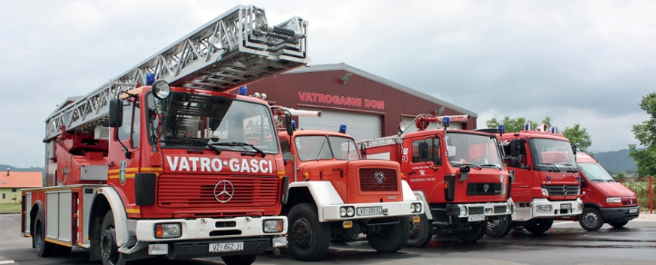
GLAVA 05 KULTURA I ŠPORT
Program 2007 Proračunski korisnik u kulturi planiran u iznosu od 395.000,00 eura.
Za Redovnu djelatnost Zavičajnog muzeja Varaždinske Toplice planirana su sredstva u iznosu od 107.000,00 eura, za obnovu tradicijske kuće – Etno kuća 139.000,00 eura, stručni skup Termalna voda jučer, danas,sutra/Aquaefest 7.000,00 eura i za sanacijske radove na zaštiti od vlage 142.000,00 eura.
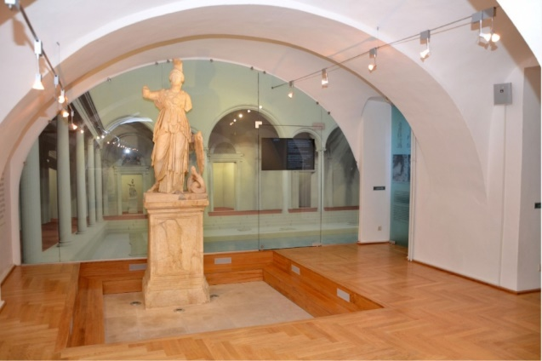
Program 2008 Javne potrebe u kulturi planiran u iznosu od 23.000,00 eura.
Za sufinanciranje programa i projekata u kulturi koje provode udruge planiraju se izdvojiti sredstva u iznosu od 23.000,00 eura.

Program 2009 Očuvanje kulturne baštine i zaštita spomenika kulture planiran u iznosu od 39.300,00 eura.
Ovim programom izdvojit će se sredstva za sufinanciranje zaštite i očuvanja kulturnih dobara u iznosu od 389.300,00 eura.
Program 2010 Sport i rekreacija planiran u iznosu od 105.000,00 eura.
Za zajednicu sportskih udruga planira se izdvojiti 95.000,00 eura iz proračunskih sredstava, a za sufinanciranje programa i projekata iz područja sporta i rekreacije koje provode udruge iznos od 10.000,00 eura.

GLAVA 06 OBRAZOVANJE
Program 2011 Predškolski odgoj planiran u iznosu od 594.500,00 eura.
Za sufinanciranje vrtića drugih osnivača planira se izdvojiti 60.000,00 eura iz proračunskih sredstava, za projekt poboljšanja materijalnih uvjeta u vrtićima 24.500,00 eura, za redovnu djelatnost Dječjeg vrtića „Tratinčica“ 466.000,00 eura, za financiranje programa male škole 9.000,00 eura, za sufinanciranje rada stručnog suradnika – logopeda 5.000,00 eura i za sufinanciranje pomagača djeci s posebnim potrebama 30.000,00 eura.
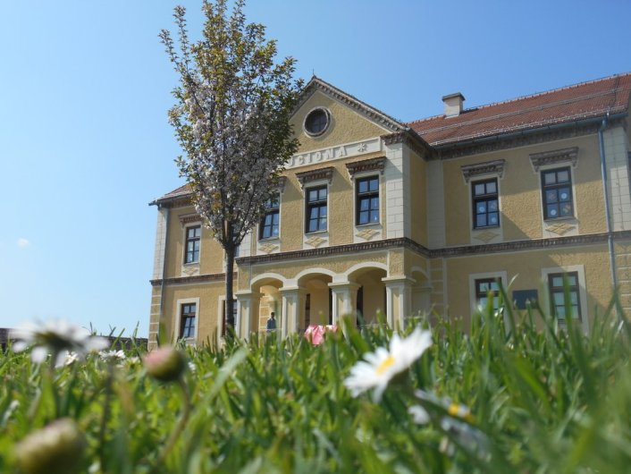
Program 2012 Sufinanciranje osnovno školstva planirano u iznosu od 95.000,00 eura.
Ovim programom izdvajaju se sredstva za najam školskog prostora JPP u iznosu od .11.000,00 eura, za sufinanciranje produženog boravka i prijevoza iznos od 35.000,00 eura, za sufinanciranje natjecanja i izvannastavnih aktivnosti iznos od 4.000,00 eura, za sufinanciranje nabave radnih bilježnica i dodatnog materijala iznos od 40.000,00 eura i za sufinanciranje nabave instrumenata i pomagala u nastavi iznos od 5.000,00 eura.
Program 2013 Visoko obrazovanje planiran u iznosu od 54.000,00 eura.
Za isplatu stipendija studentima planirana su sredstva u iznosu od 54.000,00 eura.
Program 2019 Obrazovanje – općenito planirano u iznosu od 5.000,00 eura.
Ovim programom izdvojit će se sredstva za financiranje pomagača/asistenta u odgojno obrazovnim ustanovama drugih osnivača u iznosu od 5.000,00 eura.
GLAVA 07 SOCIJALNA ZAŠTITA, ZDRAVSTVO, HUMANITARNA SKRB I DRUGI INTERESI
Program 2014 Sufinanciranje djelatnosti iz socijalne zaštite, humanitarne skrbi i dr, planiran u iznosu od 57.000,00 eura.
Za socijalni program planira se izdvojiti 27.000,00 eura, za isplatu potpora za novorođenčad 25.000,00 eura i za sufinanciranje energetske obnove obiteljskih kuća i revitalizacija zaštićenih obiteljskih kuća 5.000,00 eura.
Program 2015 Razvoj civilnog društva planiran u iznosu od 30.000,00 eura.
Programom će se izdvojiti sredstva za sufinanciranje programa i projekata od interesa za opće dobro koje provode udruge u iznosu od 30.000,000 eura.
Program 2022 Zdravstvo planiran u iznosu od 5.000,00 eura.
Ovim programom planiraju se izdvojiti sredstva za sufinanciranje rada ginekološke ambulante u iznosu od 5.000,00 eura.
GLAVA 08 UNAPRJEĐENJE ZAJEDNICE
Program 2016 Prostorno uređenje i unaprjeđenje stanovanja planiran u iznosu od 72.000,00 eura.
Za prostorno planiranje planira se izdvojiti 52.000,00 eura i za sufinanciranje izgradnje vodovodnih mreža 20.000,00 eura.
Program 2018 Razvoj zajednice -ITU planiran u iznosu od 10.000,00 eura.
Za ITU mehanizam planirana su sredstva u iznosu od 10.000,00 eura.
GLAVA 09 POTICANJE RAZVOJA TURIZMA
Program 2017 Poticanje razvoja turizma planiran u iznosu od 140.000,00 eura.
Ovim programom izdvajaju se sredstva za sufinanciranje gradskih manifestacija u organizaciji Turističke zajednice.

Projekti Grada Varaždinske Toplice u 2024. godini s projekcijama za 2025. i 2026. godinu
Naziv projekta | 2024. | 2025. | 2026.
K200301, Izgrad.i rek. cesta, ulica, nogostupa i pješačkih površina | 380.000,00 | 194.000,00 | 192.000,00
K200304, Izgradnja, rekonstrukcija i proširenje javne rasvjete | 190.000,00 | 100.000,00 | 100.000,00
K200307, Ulaganje u sportske objekte i površine | 40.000,00 | 0,00 | 0,00
K200316, Rekreacijski park Tuhovec | 112.500,00 | 0,00 | 0,00
K202002, Ulaganje u infrastrukturu, objekte i domove u vlasništvu grada | 35.000,00 | 10.000,00 | 10.000,00
K202004, Dječji vrtić u Smart kvartu | 1.630.000,00 | 2.510.000,00 | 2.500.000,00
K202008, Grad na termalnoj vodi Aquae Iasae | 134.500,00 | 0,00 | 0,00
K202009, Sufinanciranje izgradnje vodovodnih mreža | 20.000,00 | 0,00 | 0,00
K200702, Projekt nove interpretacije i prez. trad.kulture topličkog kraja | 21.000,00 | 0,00 | 0,00
T200701, Stručni skup: Termalna voda jučer, danas,sutra/Aquaefest | 7.000,00 | 0,00 | 0,00
T200704, Sanacijski radovi na zaštiti od vlage | 35.000,00 | 0,00 | 0,00
K201101, Projekt poboljšanja materijalnih uvjeta u vrtićima | 24.500,00 | 0,00 | 0,00
T201406, Sufinanciranje energetske obnove obilteljskih kuća i revitalizacije  zaštićenih obiteljskih objekata | 5.000,00 | 5.000,00 | 5.000,00
K201601, Prostorno planiranje | 52.000,00 | 0,00 | 0,00
K201603, Stambeno naselje - SMART KVART | 222.000,00 | 400.000,00 | 300.000,00

